Amchart技术说明
（尹术伟，2009-4-9）
- amchart是什么
amchart是一组由flash做成的图表组件。这些flash没有数据，一但指定了配置文件和数据文件的地址，flash就可以显示出你所需要的图表。
在配置文件中可以设这个flash的颜色，大小，文字属性，柱子，曲线的粗细颜色，是什么类型的柱子或曲线，是否有气泡，是否有图例，定位，鼠标右键及其事件等，stock图还要在里面指定数据文件的地址。
在数据文件中存放了要展示的数，数据一般是XML类型的数据，也有用CSV或TXT的类型的数据。
这里所指的文件不一定是一个真实的文件，也可以是同一个域(指访问的这个flash的域名)内部的URL，垮域URL要是全名。在我们的系统中大部分是用flash所在域的同域中。
- amchart怎么应用到我们的架构中
这里用一个例子说明。
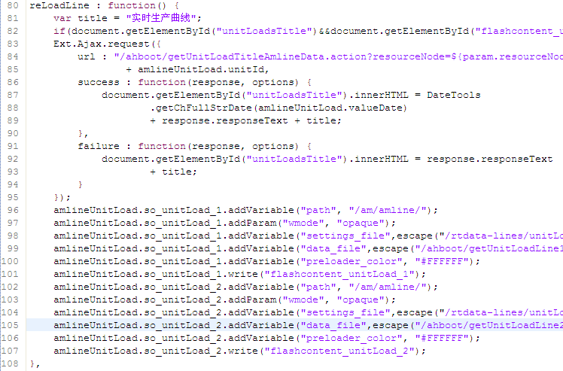
例子中有一个amlineUnitLoad对象，它有两个属性分别是so_unitLoad_1和so_unitLoad_2都是SWFObject对象，引用的对象都是amline.swf这个flash。
在reLoadLine()方法中设置了这两个SWFObject对象的path属性，配置文件的URL，数据文件的URL，在数据加载前的flash颜色，添加参数wmode值为opaque，这样就不会档住由js动态生成的浮动层。最后将flash显示在相应的位置上。
这是实时负荷曲线的例子，每15分钟会调用一次reLoadLine()方法。可以使flash重新访问一次后台，重新加载数据，并将加载的数据。
配置文件：以<settings>为根节点，前面的大部分子都是一些全局属性，比如文字颜色，文字大小，图形的类型等，刷新时长等。
Background用来设置flash的背景颜色，背景透明度，边框颜色，边框透明度，还可以给背景添加一个图片甚至是一个flash。
plot_area就是显示图形的整个区域，在里面可以设置图的填充色，填充透明度，填充边框，离上下左右各个方向的距离等。
Scroller里面主要设置在图开放大后，滚动条是否存在，存在的话前景颜色，透明度以有背景颜色和透明度，高度等。
Grid里面设置了网络的属性有X水平方向，Y第垂直方向分为左和右，这个属性可以将图表的坐标属性确定。
Values与Grid共同确定了坐标，Grid偏向于样式，vlaues偏向于值。
Axes这是显示图形的区域，也就是在坐标内部的区域，可以设置它的color，alpha，width，tick_length，logarithmic等属性。
Indicator里面配置与气泡有关。
Legend图表图例的属性。颜色，位置。
vertical_lines对线图中的柱子属性的设置，宽，透明度等。
zoom_out_button图形放大后也现的缩小标志的属性，如单击样式等。
Help这是帮助按扭的设置，可以设置气泡上的内容等等。
export_as_image这是为导出图片用的，在里面可以设置导出的区域，处理导出的后台URL等。
error_messages错误信息，当查询数据发生错误时要显示在页面上的信息，以及样式。
Strings一些字符串的设置，比如错误信息，导也图片要显示的菜单内容等。
context_menu在这个例子中用到了右键菜单：
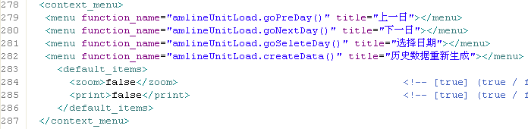
这样在右键的时候就会多出四个菜单，如果在页面的js写好了这些方法，在点击的时间就可以调用到这样方法了。
Labels在flash上显示的一些标签，比如标题等。
Graphs这是整个配置中最重要的，它决定了曲线的条数，或柱子的组数。一个graph就对应了一组数据，在后台返回的数据要对之对应。在graph中可以设置图形的类型，要显示的样式，气泡内容，是否被选中，是否显示出来等。
Guides这是导航线，用来做对比用。

数据文件:无论是柱图还是曲线图大致的结构都是这样的。
以chart为根，有两个子结点。
series是图表的横坐标的数据，数据有多少个点是由它来决定的，里面的一个value表示一个点。
Graphs是图表的数据组，有多少个graph就有多少组数据，曲线中用曲线的条数来表示，在柱状图中由同一横坐标上柱子的个数来表示。
在graph标签下也有很多value，这里的value与series中的value是对应的，用xid属性对应上。如果这里的value缺省了曲线就会在这里断掉，柱图在这里高度为0。
在value上也可以配置其他的一些信息，比如气泡内容等。
如图中的xid为3的数据，第二条数据上发生了一个事件，这个事件的很多信息都表示出来了，在图表上可以显示出一个标志，它的颜色大小，透明度，形状，气泡内容都可以在这里设置也来。
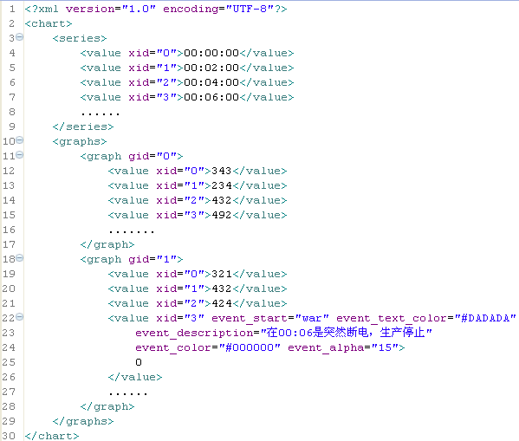
对于动态生成数据文件和配置文件，这建议直接在后台去构造，或者将数据对象抛给jsp让jsp有jstl与el配合生成格式正确的XML文件。
目前我的程序中常用的方法是用LineDataGraphBean类装载数据。
如，下面为数据加了两条曲线，并将LineDataGraphBean集合抛给一个jsp：
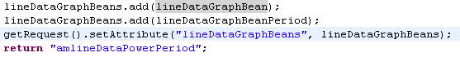
LineDataGraphBean类：
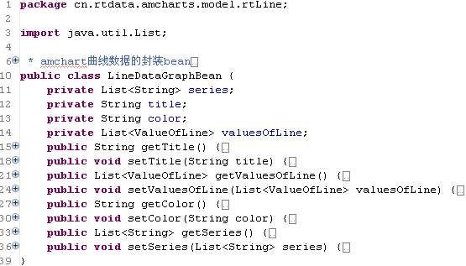
里面包含的信息都是数据和线的属性。
jsp：
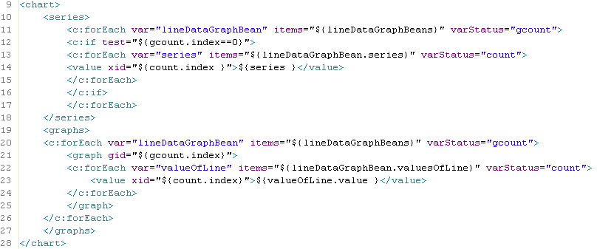
这里用jstl与el表达示将lineDataGraphBeans中的数据都展示也来了。并生成了一个格式正确的XML文件，返回给amchart的flash。
- amchart几种常用图形
amcolumn这是柱状图：
按方向可以分为两种column和bar，column是纵向的，bar是横向的。
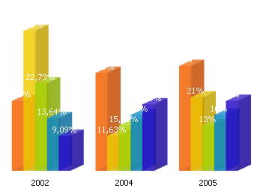column
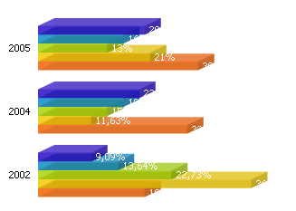bar
按并排和叠放的排放方式可以分clustered, stacked, 100% stacked, 3d column这几种。Clustered是正常的
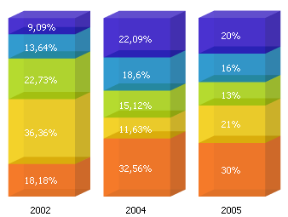 100% stacked
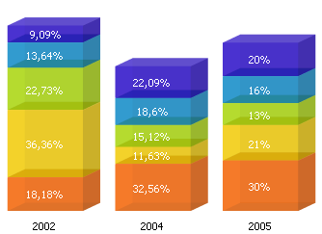 stacked
clustered
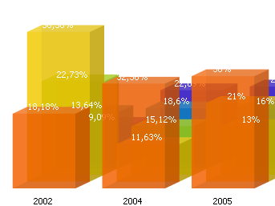 3d column
在柱图中加线
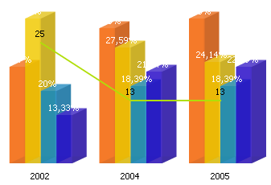
可以在配置文件中的Graphs下面针对每一组数据的类型进行设置type属性：
<type>column</type>或<type>line</type>
也可以在数据文件中设置<graph type="line" gid="0">
经过设置每一组数据都可以是柱子或曲线。
Amline是曲线图形组件。它的横坐标是以一种连继的性质出现的，这就决定了它与柱图的区别，因为在柱图中也可以有曲线，但是在柱图的曲线不是在线上的每一个地方都有数据的，这从它们的气泡显示的效果可以看出来，而且曲线图是可以放大的，放大后可以出现滚动条。
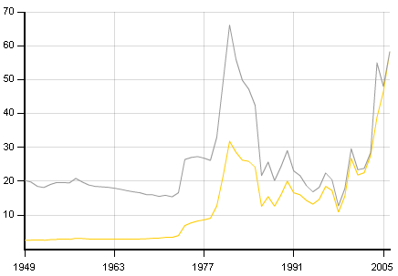放大前
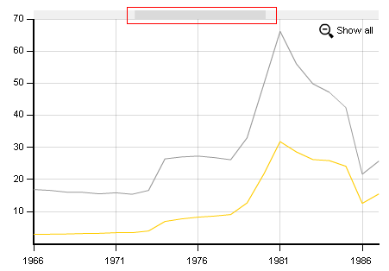放大后
它的其他配置，数据构造与Amcolmun一致。
Ampie在系统中用的比较少。
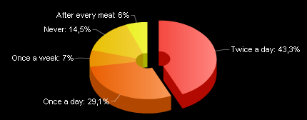
数据文件很简单
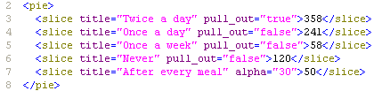
有几块就有几个slice项，title属性是他的标题，pull_out表示是否弹出。
它的样式都是在配置文件中设置的。大部与线图，柱图一致，就不在赘述。

